**LXgeo的使用**

林兴 2023.4.15

**一、制作LXgeo的目的：**在没有开展转录组测序的情况下，如何快速知道哪些基因参与了疾病的调控。例如，想开展延龄草苷抗非酒精性脂肪肝（NAFLD）的研究，可以这么操作：

（1）利用LXgeo找出正常组与模型组的差异基因，即疾病相关基因；

（2）用pharmmpaper、targetnet、CTD、SEA等在线数据库查找延龄草苷targets，即药物靶基因；

（3）用LXvenn筛出 疾病相关基因 和 药物靶基因 的共同基因，即两者的交集基因，然后，用交集基因作LXkegg分析，确定研究哪个代谢通路/信号通路。

**二、LXgeo的使用方法：**

（1）<https://www.ncbi.nlm.nih.gov/geo/> 查找疾病关键词，设定查找条件：

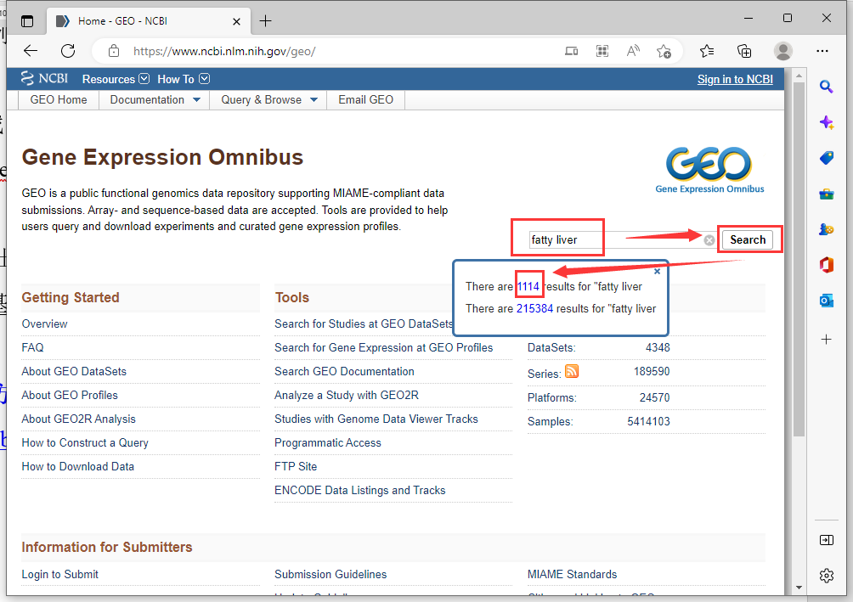

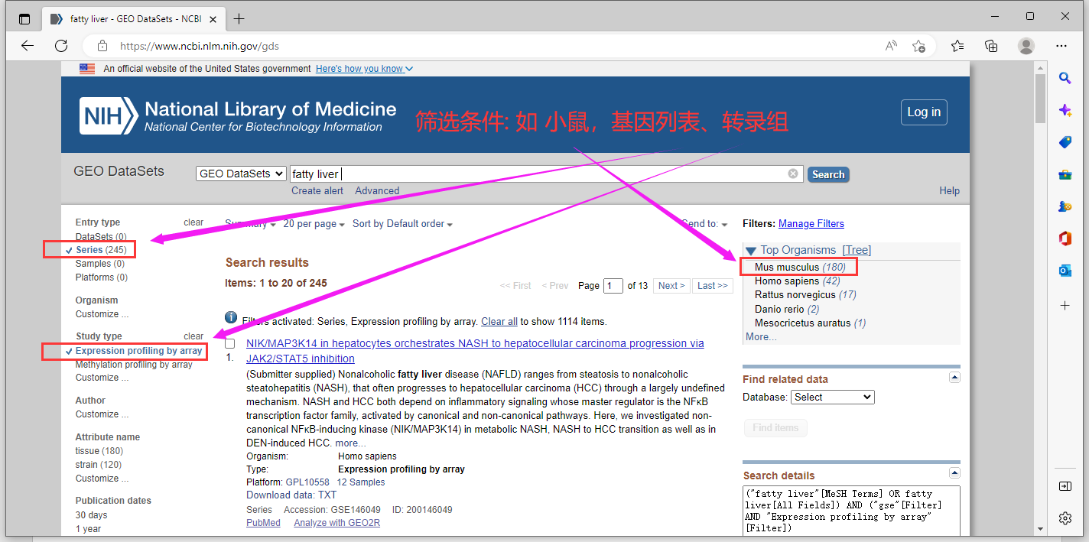

（2）选出合适的芯片（GSE）：同时含有基因表达矩阵和基因symbol

**基因表达矩阵:** 芯片 GSE205390，检测平台 GPL1261

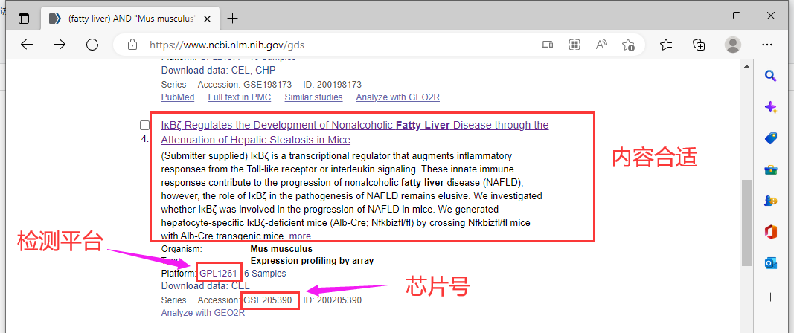

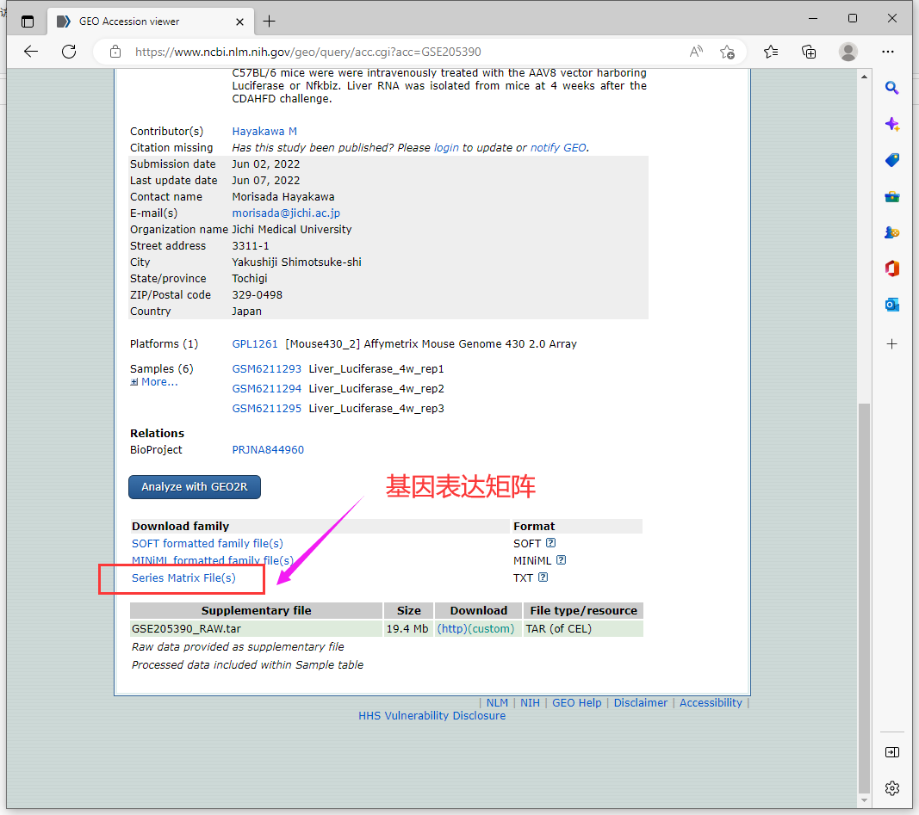

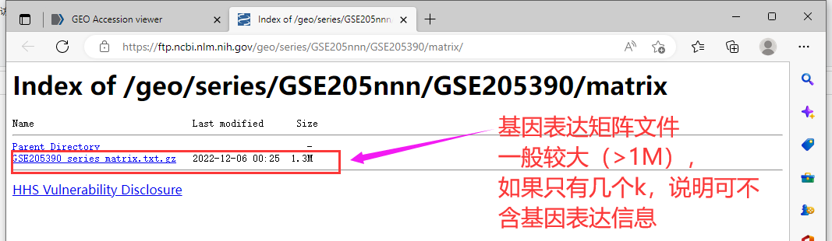

（3）安装和运行LXgeo

# 安装LXgeo

if(!requireNamespace("devtools"))

install.packages("devtools")

library(devtools)

install_github("gluck4668/LXgeo")

library(LXgeo)

??LXgeo #查看使用方法

rm(list=ls())

setwd("D:/Desktop/R_example/LXgeo_example")

GSE_id="GSE205390" # https://www.ncbi.nlm.nih.gov/geo/query/acc.cgi

Platforms="GPL1261" # Please check if there is the gene symbol.

LXgeo(GSE_id, Platforms)